МУНИЦИПАЛЬНОЕ ДОШКОЛЬНОЕ ОБЩЕОБРАЗОВАТЕЛЬНОЕ БЮДЖЕТНОЕ УЧРЕЖДЕНИЕ ЦЕНТР РАЗВИТИЯ РЕБЕНКА –
ДЕТСКИЙ САД №4 «ЛЕСОВИЧОК»

Материалы на конкурс экспозиций в дошкольных образовательных организациях «Эколята-дошколята»

Авторы: Редина Анастасия Николаевна, воспитатель высшей квалификационной категории;
Халимова Марина Олеговна, музыкальный руководитель высшей квалификационной категории;

676731, Амурская область. Бурейский район, пгт. Талакан

Тел: 8-963-805-71-40, 8-909-895-78-48
8-41634-27-504

Электронная почта:
marina_halimova@mail.ru
mdobulesovichok@yandex.ru

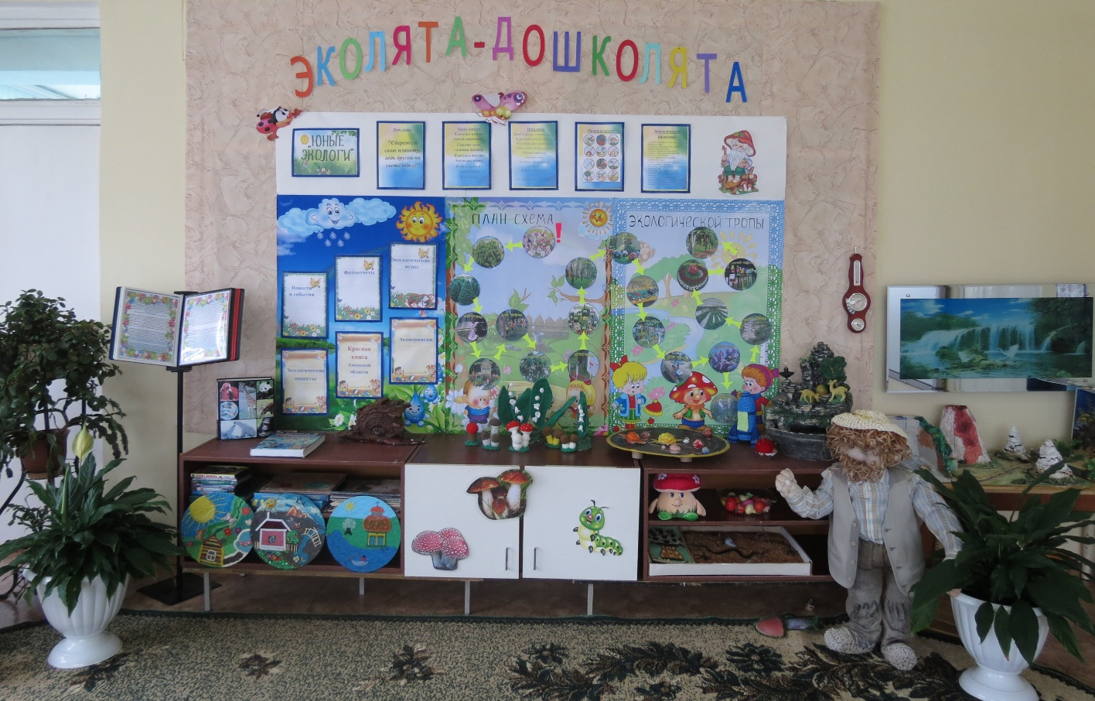
Описание стенда (уголка) «Эколята-дошколята»

Важная особенность нашего учреждения - это наличие экологической комнаты. Она представляет собой отдельное помещение в здании, где проходят различные мероприятия, беседы, опыты, просмотры фото и видео материалов на экологическую тему.
Комната оборудована всем необходимым для продуктивной роботы детей и педагогов. Это и наличие мультимедийной доски, проектора, оборудования для опытно – экспериментальной деятельности, макеты различных природных ископаемых, методические пособия и дидактический материал. Большое разнообразие комнатных растений и интерьер располагает атмосферой природы.
При создании экологического уголка «Эколята - дошколята» ни у кого не было сомнений, что создать его необходимо именно в комнате экологии.
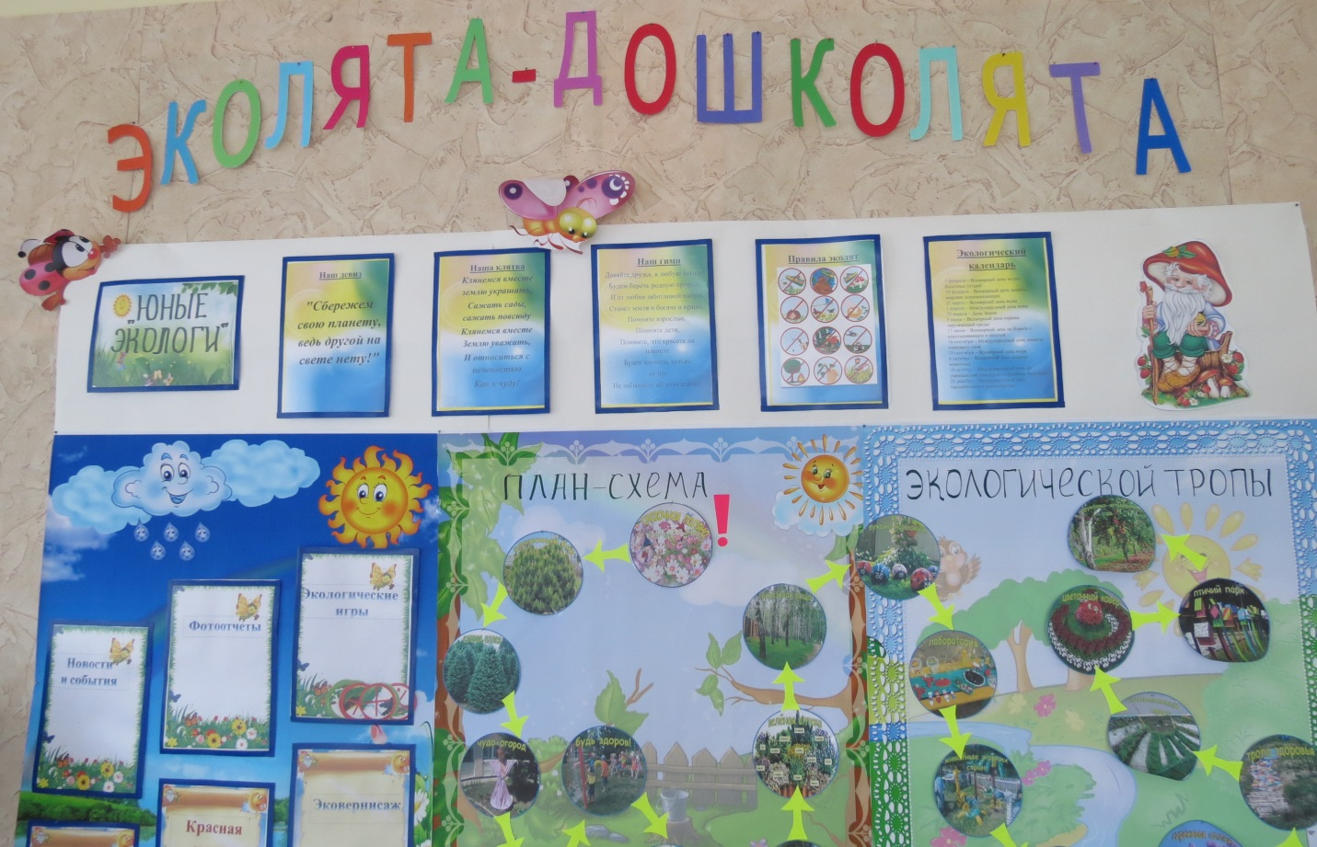
В отличие от стенда, сразу видны преимущества. Специально отведенное место на большой стене дало возможность создать три зоны: основная информация, план схема экологической тропы и общая информация Стенд имеет общее название – «Эколята – дошколята».
Далее горизонтально расположена основная информация о группе, которую мы назвали «Юные экологи»:
- девиз
- клятва
- гимн
- экологический календарь
- правила эколят
С левой стороны расположена вертикальная зона, которая содержит общую информацию и разбита на рубрики. Это представлено в формате А4 в виде папок уголков:
- экологические проекты
- эковернисаж
- красная книга Амурской области
- фотоотчеты
- новости и события
- экологические игры

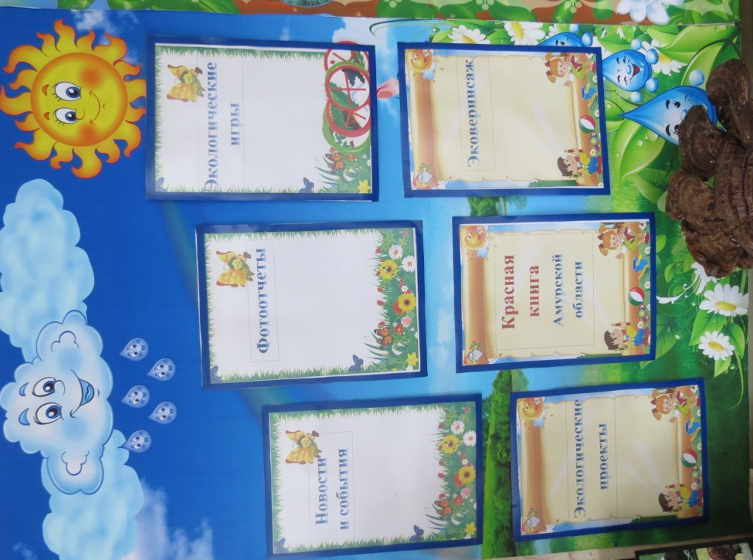
Содержание рубрик периодически обновляется. Красная книга Амурской области дает возможность ребятам узнать о редких исчезающих видах растений и животных нашего края.
Информация о новостях и событиях обновляется каждую неделю. Ребята узнают об экологических праздниках, общую информацию по природным явлениям в Амурской области и в поселке Талакан, а так же все события экологической направленности, происходящие на территории ДОУ.
В Фотоотчетах педагоги постоянно выкладывают фото детей с занятий, экскурсий, прогулок, а так же разных праздников и мероприятий.
В рубрике «Экологические игры» размещена картотека игр, дидактических пособий, наблюдений, игровых экспериментов.
Эковернисаж содержит интересные и необычные рисунки детей.
Одна из значимых рубрик является «Экологические проекты». Проектная деятельность проходит на протяжении всего года. Главные участники проектов дети старшей и подготовительной групп, педагоги, родители. Также приобщаем детей средней группы. В данный момент ведется работа над долгосрочным проектом «Экологическая тропа в гостях у Лесовичка».
Большую часть стенда занимает третья зона, это площадка для план - схемы экологической тропы, созданной на территории учреждения.
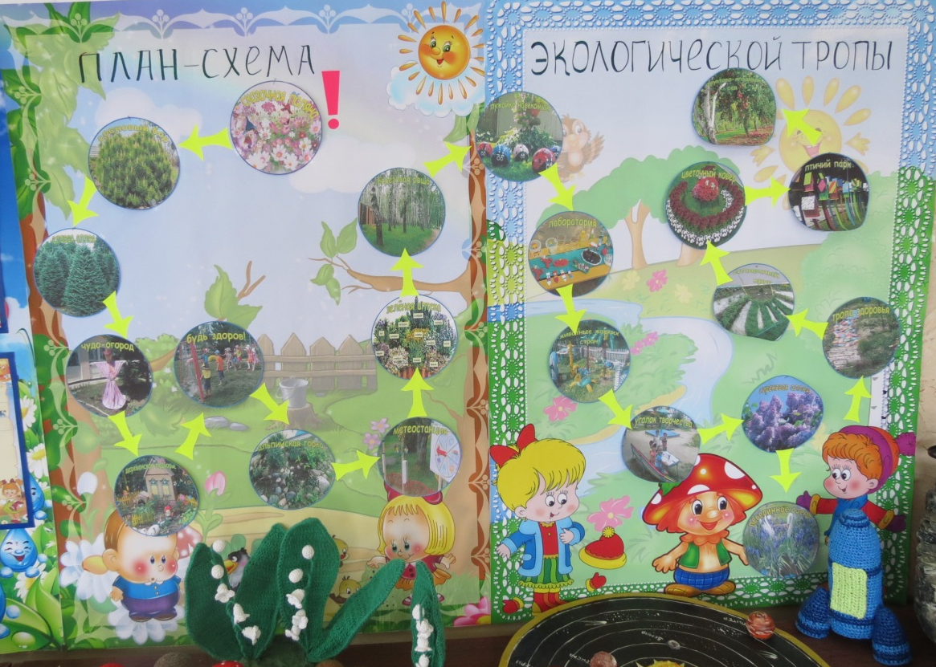
Экологическая тропа состоит из 21 станции, на которых дети знакомятся с естественными биоценозами, многообразием растений и животных, связями, которые имеются между ними. Очень интересная и познавательная станция “Фруктовый сад”, «Чудо - огород», «Сосновый и Еловый бор» и мн. др. Многообразие станций на тропе говорит о правильном формировании у детей дошкольного возраста элементов экологической культуры, экологически грамотного поведения в природе, гуманного отношения к живым объектам флоры и фауны. Отправной точкой служит как раз экологическая комната.
Ниже под зонами стенда находятся шкаф и полочки. На полках выставлены макеты экологических объектов, фотоальбом «Природа и мы», детские энциклопедии, журналы и книги. В шкафчике необходимая литература, пособия для детей и педагогов; а так же наличие авторских пособий, игр ЭОР (диски с познавательными мультфильмами и интерактивными играми), методические пособия и материалы для проведения занятий, литература для педагогов и детей по экологическому воспитанию.
Справа от стенда находится уголок природы, имеется календарь погоды, где ребята с удовольствием сами отмечают дни недели, времена года, дату, состояние погоды и т.д. Так же в экологическом уголке есть образцы природных ископаемых, наличие лабораторного инвентаря для проведения различных опытов и экспериментов.
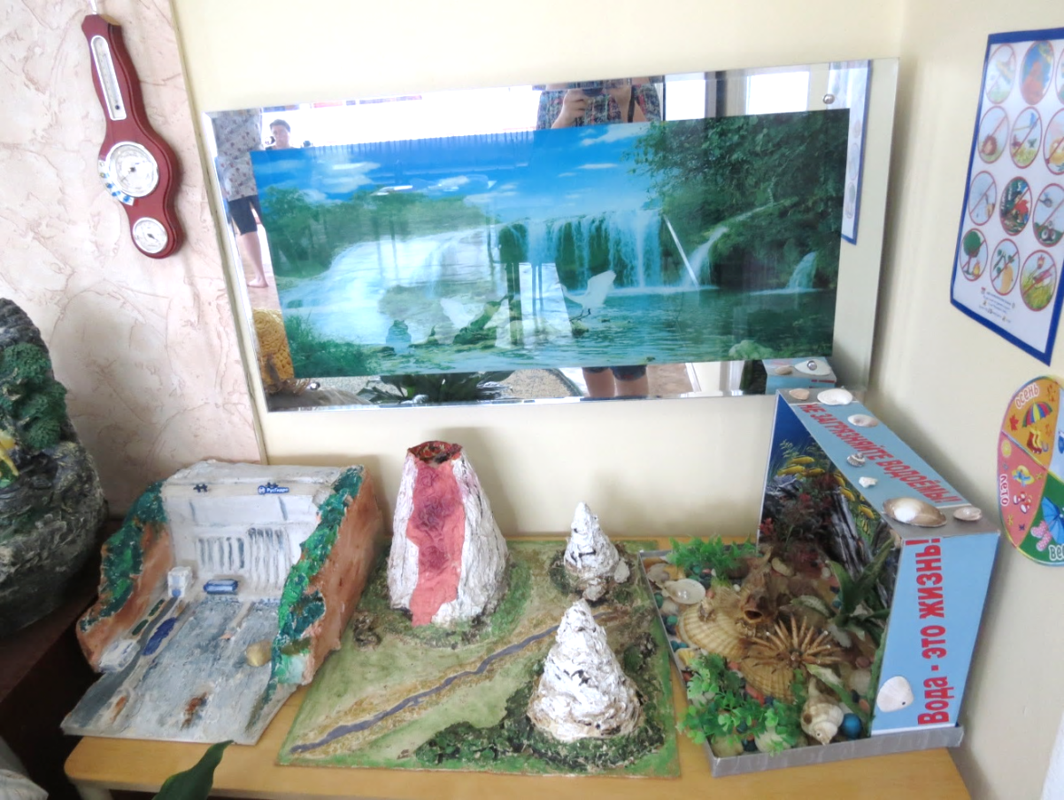
В экологической комнате напротив стенда имеется рабочая зона для детей, где выполняется практическая работа (художественная деятельность, лепка, опытно – экспериментальная деятельность).

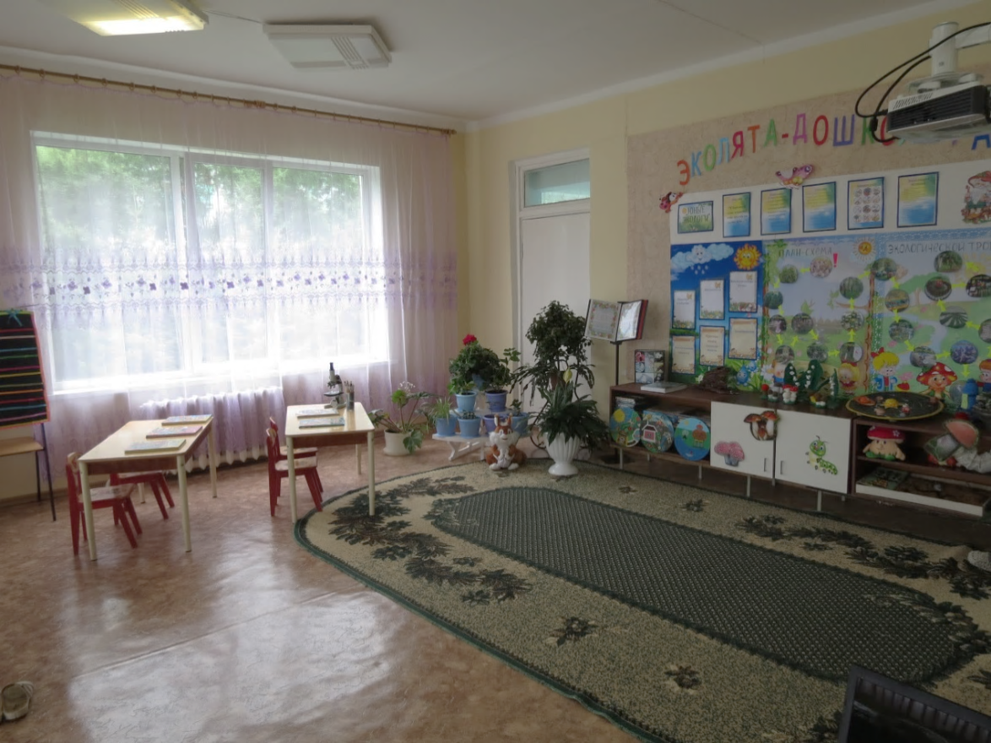

Здесь же создана мини лаборатория с образцами полезных ископаемых, злаковых культур, некоторым оборудованием.
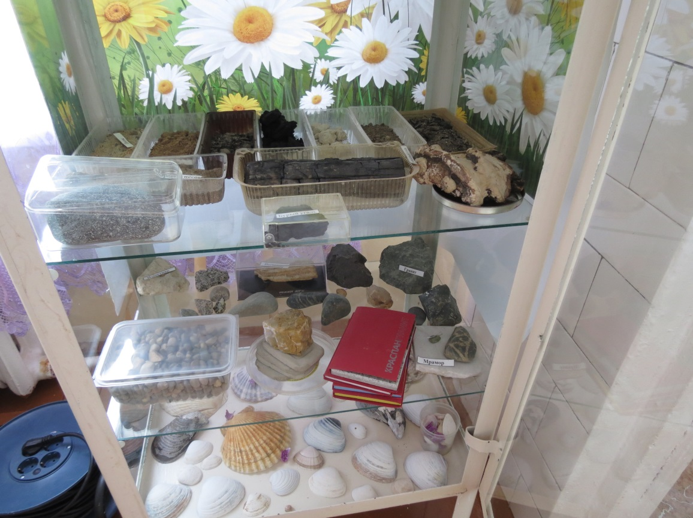

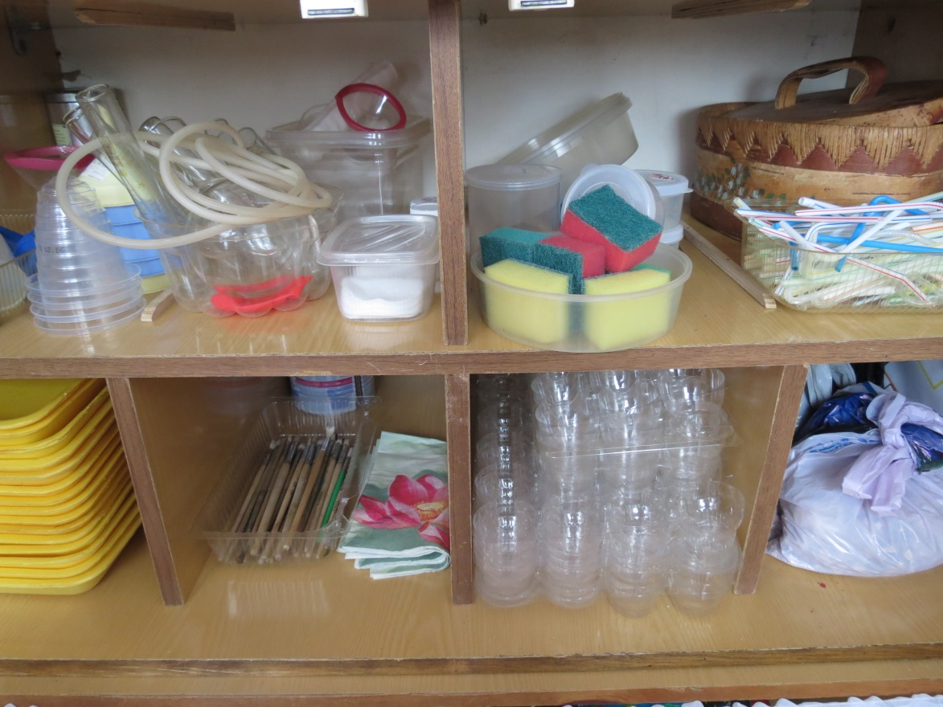
Тематические выставки рисунков, поделок, фотовыставок проходят тут же в комнате экологии. Самые лучшие работы отмечаются и пополняют наш экологический фонд.
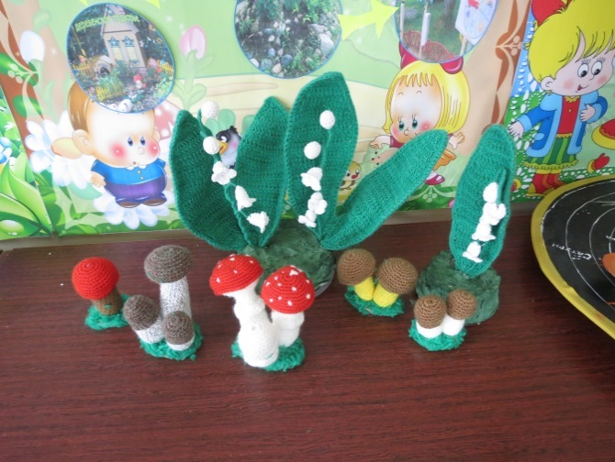
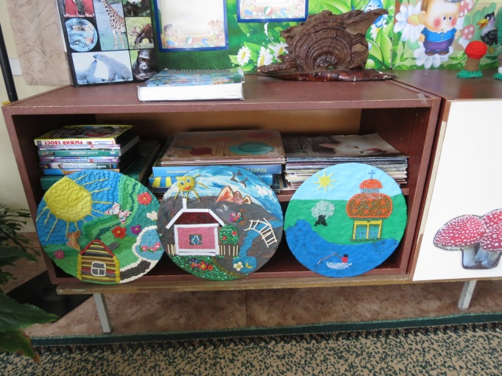
Считаем, что наличие экологического уголка в детских учебных заведениях необходимостью. Благодаря таким уголкам, несомненно, повышается значимость, успешность экологического воспитания, образования и просвещения дошкольников.

Мероприятие с использованием стенда (уголка) «Эколята - дошколята» для детей старшего дошкольного возраста
«Юные профессоры водной лаборатории»

Вода — основа жизни на Земле,
Она необходима всем вокруг:
Растениям, животным, человеку,
Расходуй ее бережно, мой друг!

Пояснительная записка

Данное мероприятие разработано в соответствии с ФГОС и общеобразовательной программой учреждения, основанной на примерной общеобразовательной программе дошкольного образования «Детство» (Авт.Т.И.Бабаевой, А.Г.Гогоберидзе, З.А.Михайловой) для детей группы общеразвивающей направленности с 6 до 7 лет. Мероприятие проводилось в рамках экологического проекта «Экологическая тропа по следам Лесовичка» и направлено на формирование экологической культуры и мышления, бережному и уважительному отношению к природе.
Первые представления о воде складываются в младшем дошкольном возрасте: вода течёт из крана, в весеннем ручейке, вода растекается, её можно разлить. Но сколько секретов таит в себе вода, когда дети удивляются исчезнувшим лужам на асфальте, своему отражению в воде, запотевшим окнам в раздевалке от сырой одежды и многому другому… Путём экспериментирования мы решили разгадать некоторые секреты воды. Что же это за секреты?
Достижение поставленных задач осуществлялось через следующие образовательные области: «Социально – коммуникативное развитие», «Познавательное развитие», «речевое развитие». Основная деятельность на мероприятии направлена на опытно – экспериментальную деятельность.
Данный конспект является авторской разработкой и построен в соответствии
с дидактическими и общепедагогическими принципами:
• Принцип доступности (соответствие возрастным особенностям)
• Принцип непрерывности (занятие было построено на основе предыдущих НОД и совместных действий педагога и детей)
• Принцип активности (поддерживалась мотивация и интерес)
• Принцип психологической комфортности

Цель: развитие интереса к свойствам воды через исследовательскую и познавательную деятельность.
Задачи:
Образовательные:
- Познакомить детей со свойствами воды
- Формировать у детей навыки проведения лабораторных опытов.
- Закреплять умения работать с оборудованием для опытов, соблюдать необходимые меры безопасности.
Воспитательные:
- Развивать социальные навыки: умение работать в группе, учитывать мнение партнера, отстаивать собственное мнение, доказывать свою правоту, прививать бережное отношение к воде.
Развивающие:
- Развивать наблюдательность, умение выдвигать гипотезы и делать выводы из результатов наблюдений и проведения опытов и экспериментов.
- Активизировать и обогащать словарный запас детей по теме мероприятия.

Для достижения цели и задач были использованы такие методы и приемы:
- словесный
- наглядный (показ демонстрационного материала, мультимедийная установка)
- наглядно-практический
- использование проблемных ситуаций
- прием эмоциональной заинтересованности (задания, сюрпризный момент – гость).
Эти методы и приемы были направлены на повышение познавательной активности, развитие коммуникативных навыков, творческих способностей, самостоятельности. Подобранный материал, техническое сопровождение позволяло поддерживать интерес детей к теме на протяжении всей деятельности.
Заранее была проделана предварительная работа:
Занятие проводится с подгруппой детей. Дети являются главными участниками экспериментальной деятельности и активными помощниками во время занятия. Это позволяет сохранить у детей положительный эмоциональный настрой. Поэтапно происходит смена опытов:
- Состояние воды
- Цвет
- Вкусовые качества
- Запах
- Форма
- Фильтрация

На организационном этапе ставится проблемная ситуация, решаются организационные моменты, активизируется внимание детей. Педагог заинтересовывает участников образовательной деятельности, объясняя, что они сами выступают в роли помощников - экспериментаторов.
Во время деятельности дети отвечают на поставленные перед ними задачи, дают разъяснения, высказываются, активно участвуют в рабочем процессе. Педагог создает условия для того, чтобы каждый ребенок смог чувствовать себя комфортно и уверенно.
На заключительном этапе педагог подводит итоги, благодарит участников. Присваивает им звание «Юных профессоров», награждает медальками.
Предварительная работа:
1.Беседы о воде, ее роли в жизни человека.
2.Рассматривание иллюстраций на тему «Вода».
3.Использование игр о воде: «Какая бывает вода?», «Четыре стихии», «Разрезные картинки».
4.Чтение художественной литературы по теме «Вода».
5.Наблюдение за водой на прогулке.
Оборудование:
Стенд «Эколята – дошколята», мультимедийный проектор, необходимые инструменты для опытов (колбочки, стаканы, песок, лимон и т.д.),
Количество участников в мероприятии: 8 детей подготовительной группы. Мероприятие рассчитано на небольшое количество детей, так как ребята индивидуально проводят все опыты и исследования по воде.

Основные результаты для развития экологической культуры, образования и просвещения подрастающего поколения:
- Сформировать мотивацию детей на природоохранную деятельность, первоначальных навыков экологически грамотного и безопасного поведения в природе;
- Развить социально-значимые качества личности;
- Ответственное отношение детей к окружающей среде.
- Развитие у детей инициативы, сообразительности, самостоятельности.

Выводы о проведенном мероприятии:
Мы добились результата и надеемся, что дети и дальше будут расширять и углублять свои представления об окружающем мире, развивать свои познавательные умения через экспериментальную деятельность, ведь дети так любят эксперименты.

Заключение
Ребята путем таких мероприятий накапливают опыт гуманного отношения не только к воде, природным явлениям, объектам, но и к растениям и живым существам, возможно, это в будущем и решит глобальную проблему человечества. Ведь прежде чем изменить мир, начни изменять себя.

Ход мероприятия:
- Доброе утро, ребята!
Итак, мы продолжаем с вами работу в нашем экологическом клубе «Эколята - дошколята». Давайте обратимся к нашему стенду.
Наш отряд: (все вместе) - «Юные экологи»
Наш девиз: (все вместе)
Сбережем свою планету
Ведь другой на свете нету!

- Глядя на наш стенд, мы с вами можем вспомнить, на каких станциях мы уже побывали на экологической тропе нашего детского сада. Давайте внимательно посмотрим, и назовем станции, где вам понравилось больше всего. (ответы детей)
- Почему вам понравилось именно тут?
- А чем вам запомнился сосновый и еловый бор?
- Что самое интересное вам запомнилось?
(ответы детей)
Ребята, а давайте обратимся к рубрике фотоотчет. Она пополнилась новыми фотографиями, которые мы обязательно поместим в наш фотоальбом, и рассмотрим их. Так, далее рубрика «новости и события» тоже содержит что-то новенькое. (воспитатель достает листовку с сообщением)
- В связи с неблагоприятными погодными условиями, на территории поселка Талакан выпало большое количество осадков в виде дождя. Дети младших групп детского сада просят о помощи ребят отряда «Юных экологов» разобраться и помочь выяснить, откуда же взялась огромная лужа перед детским садом, почему она постоянно увеличивается и узнать о свойствах воды. Если вы готовы помочь, посмотрите видео послание к вам!
- А вам самим интересно узнать откуда взялась вода в луже и что же за свойства у воды? Ну что, посмотрим?
Видео:
Здравствуйте дорогие ребята! Я мудрая тетушка Сова! Знаю, что вы отряд «Юных экологов» и всегда готовы прийти на помощь. Сегодня перед вами непростая задача: исследовать воду и узнать о ее свойствах.
Как вы знаете вода - это наш друг и основа жизни на земле! Вода покрывает огромную часть земной поверхности. Из воды состоят океаны, моря, реки, ручьи и болота. Она находится на поверхности земли, и под землей, и в воздухе. Без воды невозможна жизнь на земле.
Сегодня вам предстоит узнать много интересного и нового! Удачи вам, ребята!
- Ребята, а как вы думаете для того чтобы узнать о свойствах воды, что для этого надо сделать? (ответы детей)
- Я думаю, что нам надо отправиться в нашу мини лабораторию, где мы и сможем все узнать!
Предлагаю вам надеть рабочие халатики и приступить к работе. (в это время педагог проводит беседу о правилах поведения при работе)
- Итак, ребята, проходите за стол. Приступим к нашим исследованиям.
Опыт № 1 «Вода не имеет запаха»
- Когда в детском саду пекут булочки, готовят еду, аппетитный запах, мы слышим здесь. «Ах, как вкусно пахнет!»- говорите вы. А теперь определите, есть ли запах у воды?
Вывод:
Вода не имеет запаха.

Опыт № 2 «Вода не имеет вкуса»
Воспитатель:
- Ребята, вам хорошо знаком вкус яблок, картошки, торта, сока. Попробуйте воду на вкус. А если мы добавим в воду сахар, соль Можно ли сказать, что вкус воды изменился (вода солёная, сладкая)

Вывод:
Вода изменяет вкус, если в нее добавим сахар, соль.

Опыт №3 «Вода растворитель»
- Ребята, а куда же делись соль и сахар, которые мы добавили в воду?
Ответы детей.
- Они исчезли, растворились!
Вывод: Вода может растворять некоторые вещества и приобретать вкус, растворенного в ней вещества.

- Делать научные открытия - дело не из лёгких поэтому в лабораториях бывают перерывы для отдыха. Неплохо бы немного отдохнуть и нам. Как считают наши учёные? Давайте выйдем из - за своих лабораторных столов и пройдём на ковёр.

Физминутка с элементами самомассажа в парах «Дружок»
У меня такие ручки!  По- смо-три! | Поглаживают руки
Звонко хлопают в ладоши.  Раз, два, три! | Хлопают в ладоши
Твои ручки тоже  На мои похожи. | Гладят по ручкам друг друга
Хорошо с тобой, дружок.  Покружись со мной разок! | Кружатся лодочкой
Далее щечки (пощиплем), ушки (разотрем), спина (разотрем) | Движения по тексту

Опыт №4 «Какой формы вода»
(На столе лежат: кубик, шарик, конус)
- Какой формы эти предметы?
-А имеет ли форму вода?
-Для этого возьмём узкую баночку и наполним её водой, перельём эту воду в широкую баночку. Вода принимает форму того сосуда, в который мы её наливаем. Что мы можем сказать о воде? Имеет она форму?
Вывод: Вода не имеет формы. Она принимает форму того сосуда, в котором находится. Вспомните лужи после дождя. На асфальте они растекаются, в ямках собираются, их не видим, только земля влажная.

Опыт №5«Вода может менять цвет».
- Ребята, мне стало интересно, если вода может менять вкус, а может ли она менять свой цвет? Ведь мы с вами знаем, что чистая вода - прозрачная! Давайте проверим! Возьмём два стакана - один с водой, другой с молоком. Возьмём картинку и поставим её за стакан с водой.
- Нам видно картинку?
-А теперь поставим картинку за стакан с молоком. Что мы обнаружили?
Вывод:
Вода- прозрачная жидкость.
Возьмем кисточки и добавим краску в воду.
Действия детей.
- Что же случилось с водой? Она поменяла свой цвет.
Вывод: Вода приобретает цвет, растворенного в ней вещества.

Опыт № 6 «Состояния воды»

Воспитатель:
- А этот опыт узнать поможет: вода, лёд, пар – одно, и тоже?
(воспитатель вносит закипевший чайник)
-Если сильный- сильный жар из водички будет пар….(пар)
(воспитатель поднимает крышку чайника, обращает внимание детей на капельки, которые образуются на крышке чайника)
- Если пар вдруг охладится превратиться пар в….(водицу)
-Если холод вдруг придёт из водички будет….(лёд)
(воспитатель вносит кусочки льда, кладёт детям на тарелки. Предлагает рассмотреть)
-Если вдруг тепло настанет, жарко будет лёд….(растает)
-Лёд растает и тогда будет из него….(вода)
- Так происходит в природе: солнце нагревает поверхность водоёма или суши, вода испаряется, превращается в пар. Пар поднимается наверх, получаются облака и тучи, которые с помощью ветра передвигаются в воздухе и выпадают на землю в виде осадков: летом – дождь зимой – снега. Это круговорот воды в природе.
(смотрим видео)

- К сожалению, в трубах, которые несут нам воду из рек, вода не очень чистая. Но люди придумали, как очистить воду. С помощью фильтров. А есть ли фильтры у вас дома? Дома у многих из вас есть фильтры поменьше. Вот такие, например. (Показ кувшинного фильтра) Вода попадает в этот кувшин, проходит через этот сосуд с фильтрами и вытекает очищенная. А вся грязь остается внутри этого сосуда. Когда он загрязняется, его меняют на новый, чистый.

Опыт № 7 «Фильтрование воды»
- Сейчас мы попробуем сами очистить воду с помощью фильтра.
- В стакан с водой добавьте песок и перемешайте. Какой стала вода? Вода стала мутной. Попробуем очистить воду с помощью самого простого фильтра — тряпочки из ткани. Перелейте в пустую банку через ткань мутную воду. Какая вода попала в стакан? Чистая, не мутная, а прозрачная.
Вывод: песок остался на ткани, а в стакан попала очищенная от него вода. Ткань стала фильтром для очистки мутной загрязненной воды.
Вот сколько всего нового мы узнали о воде.
-Ребята, а если представить, что на земле вдруг не стало воды, что тогда будет?
Дети:
Погибнут люди, животные, растения, птицы, рыбы, насекомые, потому что мы все не можем жить без воды.
-Без воды не будет жизни на нашей планете, поэтому мы с вами, как хозяева природы должны беречь и охранять воду.
Вот мы с вами и узнали о некоторых свойствах воды, и сможем рассказать об этом другим детям и откуда же взялась такая огромная лужа мы теперь тоже с вами знаем!

-Мы запомним навсегда:
Символ жизни на земле – вода.
Экономь её и береги!
Мы ведь на планете не одни!

